KLUCZ ODPOWIEDZI
- Nie można używać ołówków ani korektorów (za ich stosowanie praca zostaje zdyskwalifikowana i za całość WSTAWIAMY 0 pkt.).
- Pisownia wyrazów wielką literą zamiast małej i na odwrót nie jest traktowana jako błąd merytoryczny i należy taką odpowiedź zaliczać.
- Każdy inny zapis z “przekręceniem” czy „gubieniem” liter (np. zamiast Freud – Frued itp.) traktujemy jako odpowiedź błędną.
- [i/lub: odpowiedź w nawiasie kwadratowym] – oznacza, iż uznajemy ją alternatywnie zamiast odpowiedzi podanej przed nawiasem
- [odpowiedź w nawiasie kwadratowym] – bez „i/lub” – oznacza, iż nie jest to element obowiązkowo wymagany
- Każde skreślenie, poprawka i nieczytelna odpowiedź traktowane są jako odpowiedź błędna.

1/ a/ 2007 - 1 pkt;
b/ 2020 - 1 pkt; /2
2/ a/ Jerzy Buzek - 1 pkt;
b/ Donald Tusk - 1 pkt;
c/ Janusz Onyszkiewicz [lub: Jacek Saryusz-Wolski] - 1 pkt;
d/ Danuta Huebner [lub: Hübner] - 1 pkt; /4
3/ A1/ Maastricht - 1 pkt;
A2/ 7 II 1992 - 1 pkt;
A3/ 1 XI 1993 - 1 pkt;
B1/ Rzym - 1 pkt;
B2/ 25 III 1957 - 1 pkt;
B3/ 1 I 1958 - 1 pkt; /6
4/ Horyzont Europa - 1 pkt; /1
5/ a/ fuzyjny [lub: o fuzji; brukselski] - 1 pkt;
b/ Jednolity Akt Europejski - 1 pkt;
c/ amsterdamski - 1 pkt;
d/ nicejski - 1 pkt;
e/ lizboński [lub: reformujący UE] - 1 pkt; /5
6/ W dowolnej kolejności – przyznajemy po 1 pkt. za nazwę + 1 pkt za rok (razem po 2 pkt. za prawidłowy wiersz odpowiedzi):
- Europejska Wspólnota Węgla i Stali - 2002 - 2 pkt;
- Europejska Wspólnota Gospodarcza - 1993 - 2 pkt;
- Wspólnota Europejska - 2009 - 2 pkt; /6
7/ a/ równości - 1 pkt;
b/ solidarności - 1 pkt;
c/ pomocniczości [i/lub: subsydiarności] - 1 pkt; /3
8/ a/ ISPA - 1 pkt;
b/ SAPARD - 1 pkt;
c/ PHARE - 1 pkt; /3
9/ Po 2 pkt. za prawidłowych 6 elementów odpowiedzi w każdym wierszu (zaznaczenie prawidłowe na mapie + prawidłowe odpowiedzi TAK lub NIE w pozostałych kolumnach tabeli); 1 pkt. – za 3-5 prawidłowych odpowiedzi w danym wierszu:
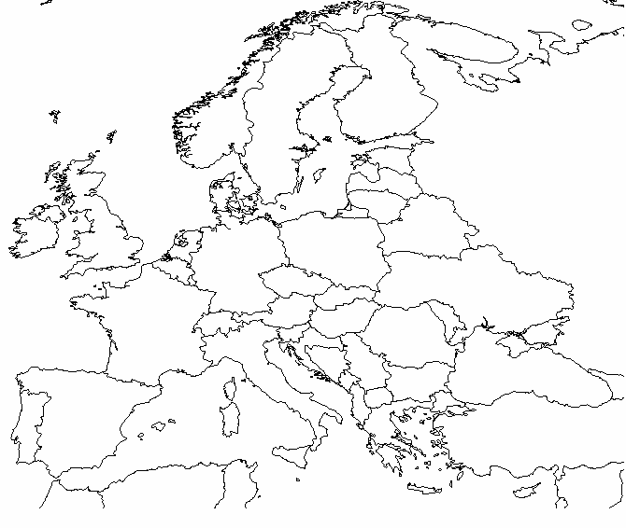
Państwo | Symbol | Rok wstąpienia do wspólnot/UE | Wpisz (TAK lub NIE), czy państwo należy do: |  |  |  | Pkt.
 |  |  | Euroobszaru | Schengen | EOG | EFTA
a/ Szwajcaria | A | Nie należy | Nie | Tak | Nie | Tak | /2
b/ Słowenia | B | 2004 | Tak | Tak | Tak | Nie | /2
c/ Łotwa | C | 2004 | Tak | Tak | Tak | Nie | /2
d/ Macedonia Pn. | D | Kandydat | Nie | Nie | Nie | Nie | /2
e/ Cypr | E | 2004 | Tak | Nie | Tak | Nie | /2

